Лабораторна робота № 50

ДІАГНОСТИКА ЗАГАЛЬНОГО СТАНУ
СИСТЕМИ ЗАПАЛЮВАННЯ

Мета роботи

Освоїти прийоми визначення загального технічного стану складових системи запалювання (акумуляторної батареї, котушки запалювання, комутатора, датчика-розподільника) шляхом зіставлення кривих, що спостерігаються на екрані осцилографа, з відповідними еталонними осцилограмами, придбавши навички усунення виявлених несправностей.

Устаткування та прилади

Двигун автомобіля ВАЗ–2108 або система запалювання, змонтована на стенді СПЗ–12.
- Осцилограф С1–107.
- Несправні елементи системи запалювання.
- Комплект допоміжного інструмента.
- Плакати з електроустаткування автомобіля.

Зміст і порядок виконання роботи

Система запалювання (СЗ) горючої суміші істотно впливає на роботу двигуна, його запуск, потужність, витрату палива, токсичність ОГ. Несправності СЗ можуть виникати як внаслідок спрацьовування деталей у процесі експлуатації, так і через неякісне технічне обслуговування і ремонт системи.
Практично всі несправності СЗ пов’язані з погіршенням експлуатаційних показників роботи автомобіля. Найбільший вплив СЗ має на витрату палива та зміст шкідливих речовин в ВГ.
Варто знати, що зміна структурних параметрів елементів системи запалювання в процесі природного зношування відбувається в незначних межах, і не всі ці параметри можна вимірювати. Тому оцінка технічного стану системи запалювання найчастіше проводиться за змінною їхніх робочих характеристик (осцилограм), елементи яких є діагностичними параметрами системи.
Несправності в первинному або вторинному ланцюзі системи запалювання, а так само деякі механічні несправності двигуна, впливають на форму осцилограм вихідної напруги котушки запалювання і на форму осцилограм вихідної напруги комутатора.
У роботі пропонується розглянути три типи СЗ, які в цей час є найпоширенішими і використовуються в переважній більшості автомобілів:
- класична (контактна) (рис.50.1). Система з нагромадженням енергії в індуктивній котушці запалювання та з механічними регуляторами випередження запалювання і механічним розподільником імпульсів високої напруги. Керування первинним контуром СЗ (синхронізація) здійснюється механічними контактами. Відсоток експлуатованих автомобілів з таким типом СЗ щорічно зменшується, але дана система дозволяє наочно розглянути методи їхнього діагностування;
- безконтактна, з датчиком Холла або індуктивним датчиком (рис.50.1). За принципом дії схожа на класичну, відрізняється принципом керування контуром низької напруги. Функцію контактів виконує транзисторний комутатор, що, у свою чергу, управляється імпульсами датчика Холла або індуктивного датчика. Цей тип запалювання широко розповсюджений, (дотепер установлюється на автомобілях ЗАЗ, ВАЗ, ГАЗ і ін.), а також використовується на багатьох моделях автомобілів іноземного виробництва.
- мікропроцесорні СЗ і комплексні системи керування двигуном (рис.50.2). Є найбільш сучасними типами запалювання. Принцип іскроутворення залишився таким же, як і в попередніх системах, але суттєво вдосконалено процес керування котушкою запалювання.
Цю функцію виконує мікропроцесор у складі електронного блоку керування.
Дана система встановлюється на більшості сучасних автомобілів.
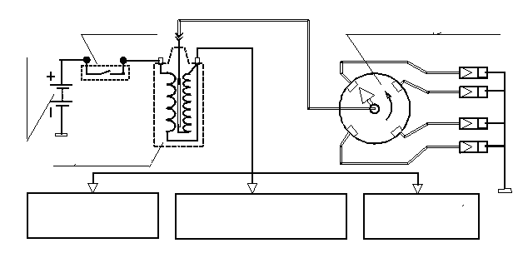
Джерело живлення
Замок запалювання
Розподіл високої напруги
Електронний блок керування
Транзисторний комутатор із безконтактним датчиком
Механічні контакти
Котушка запалювання

Рис.50.1. Принципова схема «класичної» контактної та безконтактної систем
запалювання

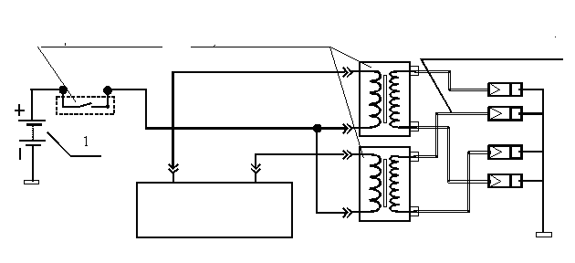
Джерело живлення
Котушка запалювання
Розподіл високої напруги
Електронний блок керування
Рис.50.2. Принципова схема мікропроцесорної СЗ

Основною перевагою мікропроцесорних СЗ є можливість статичного розподілу високої напруги поміж циліндрами двигуна. Такий принцип розподілу може бути реалізований у декількох варіантах:
- на кожний циліндр установлюється одна одноіскрова котушка запалювання;
- на кожну пару циліндрів установлюється одна двоіскрова котушка запалювання;
- на чотири циліндри встановлюється одна чотирьохіскрова котушка запалювання із двома послідовно з’єднаними первинними обмотками.
Найбільше поширення одержали перший і другий варіанти компонування. Застосування мікропроцесорних СЗ і систем керування двигуном дозволило істотно поліпшити їхні характеристики. Особливо в реалізації кута випередження запалювання. Завдяки відсутності розподільника та механічних регуляторів випередження запалювання, кут випередження запалювання можна досить швидко змінювати в широкому діапазоні окремо для кожного циліндра.
Система запалювання характеризується сукупністю діагностичних і структурних параметрів. Поява несправностей у СЗ супроводжується зміною цих параметрів. У табл.50.1 наведений типовий перелік діагностичних і структурних параметрів, що характеризують СЗ.
Розглянемо робочий процес, що відбувається в СЗ під час іскроутворення. Робочий процес іскроутворення в циліндрах двигуна можна умовно поділити на три етапи (рис.50.3).
Перший етап. Замикання первинного контуру СЗ. На цьому етапі через первинну обмотку котушки запалювання починає проходити наростаючий первинний струм. При цьому в магнітному полі котушки накопичується електромагнітна енергія.

Таблиця 50.1

Діагностичні і структурні параметри СЗ

Діагностичний параметр | Що характеризує
По контуру низької напруги:
- Початковий кут випередження запалювання |  | Правильність установки початкового кута випередження запалювання
- Зміна кута випередження запалювання залежно від частоти обертання колінчатого вала |  | Роботу відцентрового регулятора кута випередження запалювання
- Зміна кута випередження запалювання залежно від навантаження |  | Роботу вакуумного регулятора кута випередження запалювання
Продовження табл. 50.1
- Швидкість наростання і зникнення струму в первинному ланцюзі системи запалювання | Технічний стан елементів ланцюга низької напруги і транзисторного комутатора
- Спадання напруги на контактах переривника-розподільника | Технічний стан контактів переривника-розподільника
- Кут замкнутого стану контактів | Зазор між контактами переривника-розподільника
- Опір окремих ділянок | Технічний стан проводів, з’єднань, обмоток
- Напруга живлення датчика Холла | Контур живлення датчика Холла
- Зміна керуючого імпульсу датчика Холла | Технічний стан датчика Холла
- Відключення струму комутатором | Справність комутатора по відключенню струму
- Характер зміни напруги в первинному колі | Технічний стан елементів низької і високої напруги
По контуру високої напруги:
- Характер зміни напруги у вторинному контурі | Технічний стан елементів низької і високої напруги
- Величина пробивної напруги | Технічний стан елементів низької і високої напруги
- Тривалість горіння іскри | Технічний стан елементів низької і високої напруги
- Напруга горіння іскри | Технічний стан елементів низької і високої напруги
- Зазор між електродами свіч запалювання | Технічний стан свіч запалювання
- Енергія і тривалість горіння іскри | Технічний стан елементів низької і високої напруги

Другий етап. Розмикання первинного контуру СЗ. На цьому етапі первинний струм зникає внаслідок розмикання первинної обмотки котушки запалювання від джерела живлення. Накопичена електромагнітна енергія перетворюється в електростатичну. Виникає електрорушійна сила високої напруги у вторинній обмотці котушки запалювання.
Третій етап. Електрорушійна сила у вторинній обмотці досягає значення пробивної напруги, виникає пробій іскрового проміжку свічі запалювання з наступним розрядним процесом.

Третій етап процесу іскроутворення має дві складові: ємнісну і індуктивну фази. Ємнісна фаза являє собою розряд енергії, накопичений у вторинному контурі за рахунок його ємності.
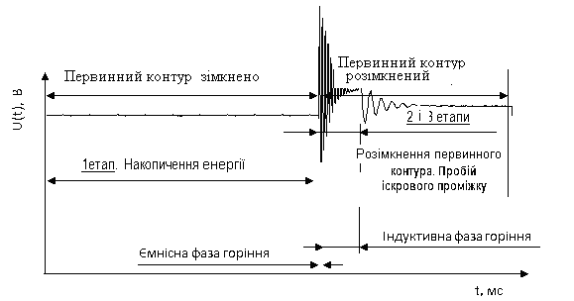
Рис.50.3. Етапи робочого процесу СЗ

Ємнісна фаза характеризується досить значною величиною струму, що може досягати десятків амперів. Ємнісна фаза за часом надзвичайно коротка (близько 1...2 мкс), тому потужність іскри в цій фазі дуже висока. Ця фаза визначає величину пробивної напруги.
Друга фаза – індуктивна. В індуктивній фазі виділяється енергія, накопичена в магнітному полі котушки запалювання. Тривалість цієї фази значно вище – (1...2,5 мс). Ця фаза визначає напругу і тривалість горіння іскри.
Перераховані етапи робочого процесу властиві всім типам систем запалювання. З погляду визначення діагностичних параметрів найцікавішими є другий і третій етапи, а також інтервал часу розмикання первинного та вторинного контурів СЗ. Зміни напруги в первинному та вторинному контурах СЗ є взаємозалежними сигналами. Тому зміна параметрів вторинного контуру буде відображена в зміні напруги первинного контуру.

Контактна СЗ

Для проведення діагностики СЗ за первинною напругою, необхідно зняти осцилограму напруги на первинній обмотці котушки запалювання шляхом приєднання осцилографічного щупа до первинного ланцюга котушки запалювання.
Для проведення діагностики СЗ за вторинною напругою, ємнісний датчик повинен бути встановлений на високовольтне проведення, що йде від котушки запалювання до кришки розподільника запалювання, а датчик першого циліндра – на високовольтне проведення першого циліндра (рис.50.4).
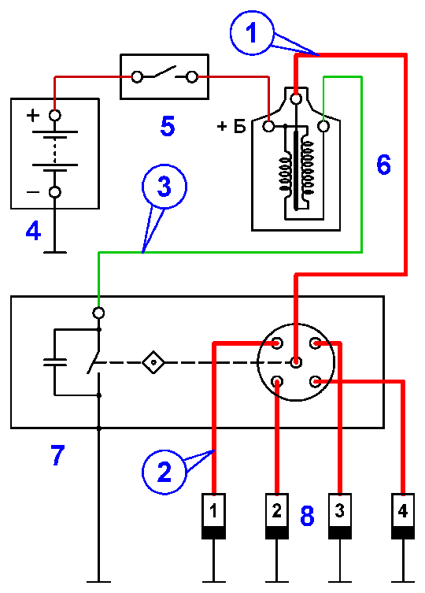

Рис.50.4. Схема підключення осцилографа до СЗ із механічним контактним переривником: 1 – точка знімання сигналу за допомогою ємнісного датчика; 2 – точка знімання синхронізуючого сигналу за допомогою датчика першого циліндра; 3 – точка приєднання осцилографічного щупа до первинного ланцюга; 4 – акумуляторна батарея; 5 – вимикач запалювання; 6 –котушка запалювання; 7 – розподільник запалювання з механічним контактним переривником; 8 – свічі запалювання

У випадку справної системи запалювання, значення параметрів імпульсів високої напруги перебувають у таких діапазонах:
– напруга пробою – у середньому 7…10 кВ;
- напруга горіння іскри – 1…2 кВ;
- час горіння іскри ~ 1,5 мс.
При цьому потрібно знать, що для окремо взятого циліндра напруга пробою може значно змінюватися, а час і напруга горіння іскри мають майже незмінні значення на сталих режимах роботи двигуна.

Порядок виконання роботи

Роботу слід виконувати в такій послідовності.

Розглянути схему з’єднання окремих приладів системи запалювання (на плакаті та безпосередньо на двигуні).

Повторити правила техніки безпеки при роботі з електричними приладами. Підключити осцилограф до СЗ двигуна (рис.50.5, 50.6 за вказівкою викладача).

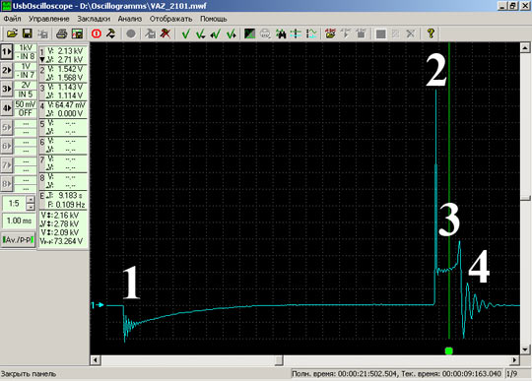

Рис.50.5. Осцилограма імпульсу високої напруги класичної СЗ із механічним контактним переривником: 1 – початок нагромадження енергії в магнітному полі котушки запалювання (момент замикання контактів переривника); 2 – пробій іскрового проміжку між електродами свічі запалювання і початок горіння іскри (момент розмикання контактів переривника); 3 – ділянка горіння іскри; 4 – кінець горіння іскри і початок загасаючих коливань

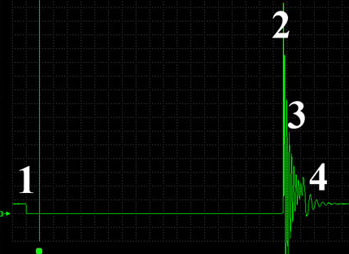

Рис.50.6. Осцилограма напруги в первинному ланцюзі СЗ із механічним контактним переривником: 1 – момент замикання контактів переривника (початок нагромадження енергії в магнітному полі котушки запалювання); 2 – момент розмикання контактів переривника (пробій іскрового проміжку між електродами свічі запалювання і початок горіння іскри); 3 – ділянка горіння іскри; 4 – кінець горіння іскри і початок загасаючих коливань

Безконтактна СЗ з датчиком Холла або індуктивним
Датчиком

Підключити осцилограф до СЗ двигуна (рис. 50.7).

Перевірити первинну напругу першого циліндра (рис. 50.8 – 50.9):
- запустити двигун і встановити швидкість обертання колінчатого вала 800…1000хв^{–1};
- установити ручками «Запуск» і «Розмір» стабільне зображення, розтягши його на всю шкалу;
- визначити стан котушки за інтенсивністю коливань. Слабкі коливання в обох частинах зображення на замикання витків первинної обмотки котушки запалювання;
- визначити стан датчика Холла (рис. 50.10).

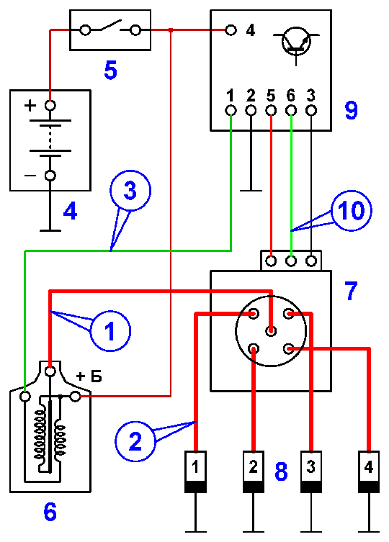
Рис.50.7. Схема підключення осцилографа до безконтактного СЗ: 1 – точка знімання сигналу за допомогою ємнісного датчика, 2 – точка знімання синхро–нізуючого сигналу за допомогою датчика першого циліндра, 3 – точка приєднання осцилографічного щупа до первинного ланцюга, 4 – акумуляторна батарея. 5 – вимикач запалювання, 6 – котушка запалювання. 7 – розподільник запалювання з датчиком Холла, 8 – свічі запалювання, 9 – комутатор, 10 – точка приєднання осцилографічного щупа до сигнального проведення датчика Холла

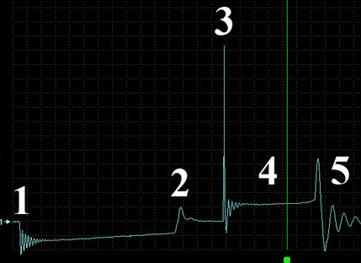

Рис.50.8. Осцилограма імпульсу високої напруги безконтактної СЗ:
1 – початок нагромадження енергії в магнітному полі котушки запалювання (мить відкриття силового транзистора комутатора); 2 – час переходу комутатора в режим обмеження струму в первинному ланцюзі (по досягненні струму в первинній обмотці котушки запалювання рівного близько 8А, комутатор переходить у режим обмеження струму на цьому рівні); 3 – пробій іскрового проміжку між електродами свічі запалювання і початок горіння іскри (момент закриття силового транзистора комутатора); 4 – ділянка горіння іскри; 5 – кінець горіння іскри і початок загасаючих
коливань
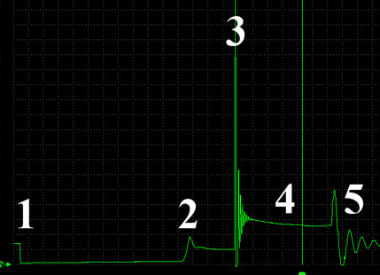

Рис.50.9. Осциллограма напруги в первинному ланцюзі безконтактної СЗ:
1 – мить відкриття силового транзистора комутатора (початок нагромадження енергії в магнітному полі котушки запалювання); 2 – мить переходу комутатора в режим обмеження струму в первинному ланцюзі (по досягненні струму в первинній обмотці котушки запалювання рівного близько 8А, комутатор переходить у режим обмеження струму на цьому рівні); 3 – мить закриття силового транзистора комутатора (пробій іскрового проміжку між електродами свічі запалювання і початок горіння іскри); 4 – ділянка горіння іскри; 5 – кінець горіння іскри й початок загасаючих
коливань
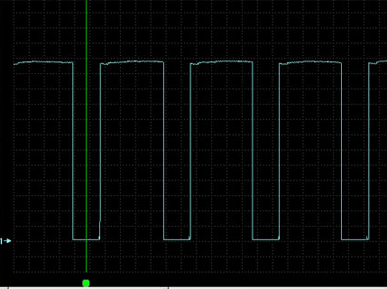

Рис.50.10. Осциллограмма вихідного сигналу датчика Холла

Перевірити первинну напруга по всіх циліндрах (рис. 50.9).:
- визначити відхилення в чергуванні іскор (асинхронизм) за величиною перекриття в момент сигналу датчика Холла (повинно становити 1^{о}…3^{о}).

Визначити час накопичення енергії КЗ (кут замкненого стану контактів):
- установити швидкість обертання колінчатого вала, що відповідає мінімальної швидкості колінвалу на холостій ході, і одержати на екрані зображення осцилограми (приклади осцилограм із несправностями СЗ, рис.50.11);

а)
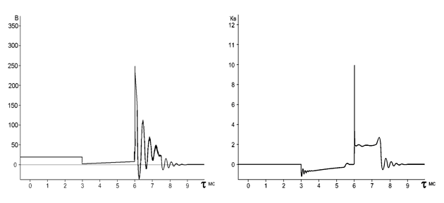
U
U

б)
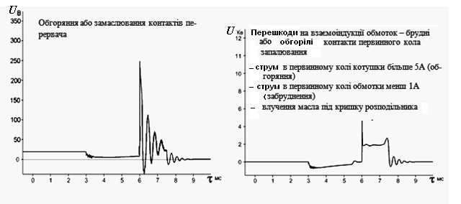
в)

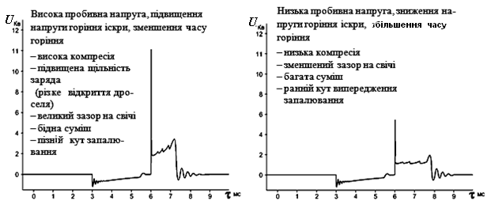

Рис.50.11. Приклади осцилограм із несправностями СЗ (еталонні осцилограми: первинна наведена для контактної, а вторинна для всіх СЗ): а) – шунтування, забруднення, нагар, масло, волога, суміш; б) – відхилення залежно від зміни режиму роботи ДВЗ; в) – зміна пробивної напруги від експлуатаційних параметрів ДВЗ

- відрегулювати зазор (при необхідності) до одержання потрібного кута замкнутого стану контактів (класична СЗ).

Визначити вторинну напругу першого циліндра (рис.50.8):
- відрегулювати зображення, як у випадку першої перевірки;
- за зображенням визначити полярність вторинної напруги, стан вторинної обмотки та стан високовольтного сполучення від котушки до розподільника.
Визначити вторинну напругу всіх циліндрів у приведеному варіанті, установити та відрегулювати зображення, визначивши стан ланцюгів високої напруги.

Визначити вторинну напругу по всіх циліндрах послідовно: відрегулювати зображення; по зображенню перевірити: пробивну напругу у свічах, свічі в умовах високого навантаження, зазор ротора розподільника.
Відлік пробивної напруги здійснюється за шкалою осцилографа з наступним множенням на значення ціни розподілу. Для перевірки свіч в умовах високого навантаження необхідно різко збільшити швидкість обертання колінчатого вала. Максимум пробивної напруги на кожній свічі не повинен перевищувати 2/3 від напруги, що розвивається котушкою запалювання. Для перевірки зазору необхідно заземлити по черзі свічкові сполучення, а потім здійснити відлік напруги в кожному випадку (тільки у випадку класичної СЗ).

Вказівки до оформлення звіту

Порівняти результати перевірок з нормативними, надавши висновок щодо технічного стану системи запалювання в цілому та в окремих її складових:

Контрольні запитання

- Які основні симптоми та діагнози несправностей системи запалювання?
- Яка ділянка осцилограми відповідає за напругу акумуляторної батареї?
- За якими параметрами оцінюється технічний стан котушки запалювання й конденсатора?

Технічний стан яких елементів визначають при перевірці вторинного ланцюга системи запалювання?

Як визначити величину пробивної напруги на всіх свічах?

